AI 教育网站需求与架构文档
面向中国 K12 市场的产品定义、功能需求与系统架构
AI答疑 · AI出题 · AI举一反三 · AI一键出卷 · AI中高考命题趋势预测
项目 | 内容
文档版本 | V1.0
编制日期 | 2026年5月18日
适用阶段 | 产品立项 / 方案设计 / 原型规划 / 开发拆解
核心定位 | “一道题，学会一类题”；“平时学得懂，考前练得准”

文档目标：把产品愿景转化为可执行的需求框架与架构蓝图。

版本记录
版本 | 日期 | 说明
V1.0 | 2026-05-18 | 首次形成完整 PRD 与产品/系统架构文档，纳入“AI中高考命题趋势预测中心”。

目录
- 1. 执行摘要
- 2. 项目背景与市场判断
- 3. 产品定位、目标与边界
- 4. 目标用户与核心场景
- 5. 总体产品架构
- 6. 功能需求总览
- 7. 学生端详细需求
- 8. 教师端详细需求
- 9. AI中高考命题趋势预测中心
- 10. 官网与增长体系需求
- 11. 底层AI与数据能力架构
- 12. 建议技术系统架构
- 13. 核心数据对象与权限
- 14. 合规、风险与质量控制
- 15. 关键指标与数据分析
- 16. MVP路线图与阶段规划
- 17. 商业模式建议
- 18. 附录

1. 执行摘要
本项目拟建设一个面向中国 K12 学生、家长与教师的 AI 学习与教学平台。产品以“AI答疑”为高频入口，以“AI举一反三”为核心差异化，以“AI一键出卷”为教师侧效率工具，并以“AI中高考命题趋势预测中心”作为考前传播爆点与品牌专业化模块。
平台不应被定义为“拍照搜答案”工具，而应被定义为“帮助学生真正学会一类题”的学习系统。
维度 | 结论
核心用户 | 小学高年级、初中、高中学生；任课教师；辅助决策的家长
核心价值 | 学生：从不会到会迁移；教师：减少重复出题与组卷时间；品牌：建立考前影响力
主产品闭环 | AI答疑 → 错因分析 → 举一反三 → 专项训练 → 错题沉淀 → 学情反馈
差异化抓手 | AI举一反三三阶训练、错因诊断、命题趋势预测与考后复盘
首期建议切入 | 初中数学优先；教师出卷工具同步建设；预测中心从单学科/单区域做试点

2. 项目背景与市场判断

2.1 中国市场背景
中国 K12 教育市场具有三个鲜明特点：一是高频学习需求强，二是家长与教师对“提效”高度敏感，三是政策环境强调“促进真实学习、避免惰化思维”。国家层面近年持续推动人工智能与教育融合，强调 AI 进入课程、教学与评价体系，为本项目提供了长期方向性机会。[R1][R2][R3]

2.2 产品机会判断
- 学生端：题目不会做时需要即时帮助，但更需要“学会后能迁移”的能力。
- 教师端：周测、单元练习、分层作业、解析整理等重复劳动适合由 AI 提效。
- 品牌端：中高考考前存在天然流量高峰，命题趋势预测可成为专题传播资产。
- 长期端：基于学生学习行为与题目数据，可逐步形成个性化学习画像。

2.3 重要约束
- 不得把产品塑造成“直接给答案”“代替独立思考”的工具。
- 中高考预测应表述为“命题趋势研判”“考点方向分析”，不宜宣传为“押中原题”。
- 面向未成年人的教育内容要强调安全、适龄、正确引导。
- 教育培训类宣传不得做升学、提分、通过考试等保证性承诺。[R5]

3. 产品定位、目标与边界

3.1 产品定位
项目 | 定义
产品名称（暂） | AI K12 学习与教学平台
学生侧主张 | 一道题，学会一类题。
整体主张 | 平时学得懂，考前练得准。
产品形态 | 官网 + Web/H5 学习台 + 教师工作台 + 内容专题页
核心场景 | 日常答疑、错题巩固、专项训练、教师出卷、考前趋势预测

3.2 产品目标
- 建立“AI讲懂题 + AI练会题”的学生学习闭环。
- 为教师提供可控、可导出、可复用的出题与组卷能力。
- 以中高考命题趋势预测打造内容传播与品牌专业度。
- 沉淀知识点图谱、题库与学习行为数据，为后续个性化学习奠定基础。

3.3 产品边界
范围 | 说明
首期应做 | 答疑、错因分析、举一反三、专项题生成、教师一键出卷、预测中心专题页
首期暂不做 | 完整学校教务系统、直播课、班级管理全套 LMS、线下教培交易平台
中期可做 | 错题本、学情报告、分层作业、教师班级分析、预测复盘自动化
长期可做 | 区域教研合作、学校 SaaS、个性化学习路径推荐、家校协同体系

4. 目标用户与核心场景

4.1 用户角色
角色 | 核心诉求
学生：小学高年级 | 需要简单解释、生活化例子、低挫败感互动；不宜给过强压迫感。
学生：初中 | 需要题型归纳、错因诊断与中考导向训练；建议作为首期核心人群。
学生：高中 | 需要方法迁移、综合题拆解、考前专项与命题趋势判断。
教师 | 需要快速生成练习、试卷、解析与分层作业；更关注可控性和导出效率。
家长 | 希望减少辅导压力、看懂孩子薄弱点、获得清晰学习反馈。

4.2 典型使用场景
场景 | 说明
S1 日常作业答疑 | 学生上传一道不会的题，AI分步引导并生成同类练习。
S2 错题巩固 | 学生将错题加入错题本，系统总结错因并推荐复练题。
S3 专项提炼 | 学生选择“八年级一次函数”，系统生成分层专项训练。
S4 教师出卷 | 老师选择年级、知识点、难度与题型，生成可导出的测验卷。
S5 考前冲刺 | 用户查看命题趋势预测、考点热力图与冲刺预测卷。
S6 考后复盘 | 平台复盘预测报告与实际考试的考点/题型覆盖情况。

5. 总体产品架构
建议将平台拆分为四个业务中心：学生学习中心、教师教学中心、考试趋势预测中心、内容与增长中心；底层由知识库、题库、图谱与 AI 引擎提供支撑。
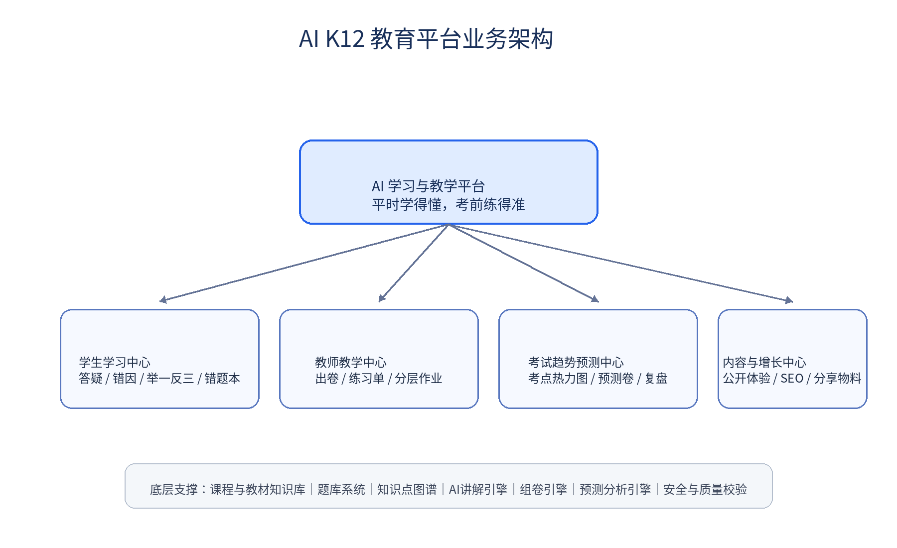
图 1 AI K12 教育平台业务架构
业务中心 | 核心职责 | 关键模块
学生学习中心 | 负责高频使用、留存与订阅转化 | 答疑、错因、举一反三、专项训练、错题本、学情报告
教师教学中心 | 负责工具价值、B端延展与传播 | 出卷、练习单、分层作业、解析、题目改编
考试趋势预测中心 | 负责考前爆点与品牌资产 | 趋势预测、热力图、预测卷、考后复盘
内容与增长中心 | 负责获客、SEO、分享与转化 | 公开体验、知识内容、分享卡、专题页

6. 功能需求总览
优先级 | 端 | 模块 | 需求摘要
P0 | 学生端 | AI答疑 | 题目识别、分步讲解、提示优先、完整答案可展开
P0 | 学生端 | AI举一反三 | 同类题、变式题、迁移题三层生成
P0 | 学生端 | AI错因分析 | 概念、审题、计算、方法迁移等错因分类
P0 | 教师端 | AI一键出卷 | 按年级/学科/知识点/难度/题型组卷并导出
P1 | 学生端 | 专项训练 | 按知识点或薄弱项生成训练包
P1 | 学生端 | 错题本 | 自动归类、复练提醒、错因沉淀
P1 | 教师端 | 练习单/分层作业 | 课堂小练、课后作业、基础/提升/拔高
P1 | 预测中心 | 命题趋势预测 | 高考或区域中考趋势分析专题
P2 | 学生端 | 学情报告 | 周报/月报、掌握度、学习建议
P2 | 预测中心 | 考后自动复盘 | 覆盖率、命题方向匹配、传播战报

7. 学生端详细需求
学生端围绕“看懂一道题”到“掌握一类题”的闭环设计。其核心体验如下：
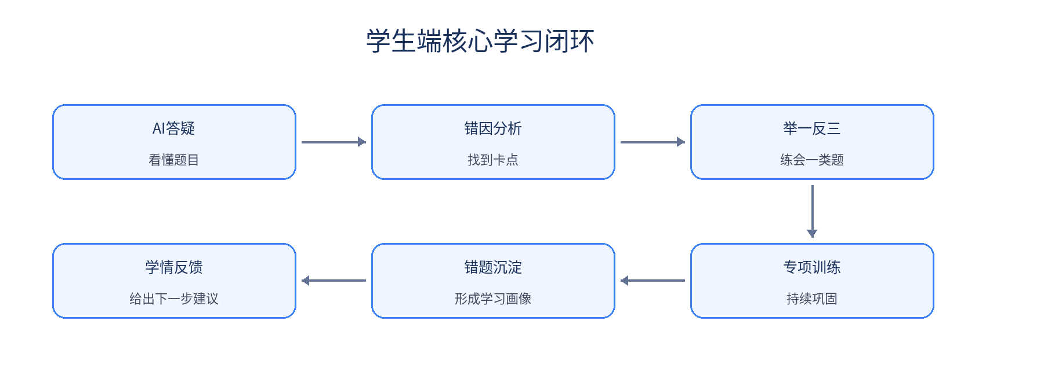
图 2 学生端核心学习闭环
编号 | 功能 | 说明 | 优先级 | 验收要点
STU-001 | AI答疑入口 | 支持文字输入、拍照/上传题图、粘贴题干 | P0 | 系统能够识别题意并进入讲解流程
STU-002 | 分步讲解 | 优先给提示与思路，再允许展开完整答案 | P0 | 默认首屏不直接显示最终答案
STU-003 | 讲解风格适配 | 小学更生活化，初中更题型化，高中更方法化 | P1 | 同一题支持不同表达层级
STU-004 | 错因诊断 | 根据学生作答或提问识别主要错误类型 | P0 | 输出“错因 + 建议”而不是只给答案
STU-005 | 举一反三 | 生成基础同类题、变式题、迁移题 | P0 | 支持逐级解锁与作答反馈
STU-006 | 专项训练 | 围绕一个知识点形成 5-20 题训练包 | P1 | 支持难度分层与题型混合
STU-007 | 错题本 | 自动保存、归类、复练与查看解析 | P1 | 按知识点和错因检索
STU-008 | 学情报告 | 展示掌握度、薄弱点、近期趋势 | P2 | 可面向学生与家长输出不同口径

7.1 AI答疑详细说明
- 输入方式：文字、题图、截图、公式图片。
- 输出结构：题意重述 → 关键知识点 → 分步思路 → 易错点 → 完整答案。
- 交互原则：先引导，再展开；支持“再讲简单点”“换一种方法”“给我一个类似例子”。
- 适龄原则：同一道题针对不同学段使用不同语言复杂度。

7.2 AI错因分析分类
错因类型 | 识别表现 | 系统建议
概念不清 | 不知道知识点是什么、定义混淆 | 先补概念，再做基础同类题
审题偏差 | 漏条件、误读问法 | 高亮关键信息，给出审题模板
公式不会用 | 知道公式但不会套 | 给出适用条件与替代解法
计算失误 | 过程正确但算错 | 提示计算检查点
迁移不足 | 会原题，不会变式 | 进入变式与迁移训练

7.3 举一反三三阶训练设计
层级 | 训练设计 | 目的 | 示例
L1 同类巩固 | 结构不变，数值或表述轻微变化 | 确认学生真正看懂 | 原题：一次函数求值；同类题：换参数后再次求值
L2 变式训练 | 条件变化、问法变化、图表变化 | 避免机械套题 | 改为从图像反推关系式
L3 迁移提升 | 结合综合情境或考试风格 | 训练跨题型应用 | 融合实际情境形成应用题

8. 教师端详细需求
教师端的核心价值是“可控出题”，而不是“随机生成一张卷子”。老师需要决定题量、知识点、题型比例、难度结构，并快速导出可直接使用的教学材料。
编号 | 功能 | 说明 | 优先级 | 验收要点
TEA-001 | AI一键出卷 | 按学段、学科、教材版本、知识点、难度组卷 | P0 | 导出试卷、答案与解析
TEA-002 | 双向细目表 | 显示知识点、能力点、分值、难度分布 | P1 | 与试卷同步生成
TEA-003 | 练习单生成 | 生成随堂测、课后练习、单元复习题 | P1 | 支持题量与时间限制
TEA-004 | 分层作业 | 基础 / 提升 / 拔高三档 | P1 | 同一知识点生成差异化作业
TEA-005 | 题目改编 | 换数字、换情境、改题型、改难度 | P1 | 保留原考点，生成新题
TEA-006 | 答案解析生成 | 输出标准答案与分步解析 | P0 | 解析表达适合学生阅读
TEA-007 | 班级学情分析 | 根据作答数据生成薄弱点画像 | P2 | 为后续分层教学服务

8.1 AI一键出卷参数
参数 | 说明
年级 / 学科 | 小学、初中、高中及对应学科
教材版本 | 按需支持人教版、苏教版等常见版本
知识点范围 | 单知识点、单元、章节、综合复习
题型比例 | 选择、填空、解答、应用题等
难度结构 | 基础 / 中档 / 拔高比例
题量与时长 | 例如 10 分钟随堂测、45 分钟周测、90 分钟模拟卷
输出格式 | 在线预览、Word、PDF

8.2 教师端核心页面建议
- 出卷配置页：左侧参数配置，右侧实时预览试卷结构。
- 题目编辑页：支持替换题、改难度、重写题干、锁定题目。
- 导出页：选择“仅试卷 / 含答案 / 含解析 / 含细目表”。
- 我的试卷库：保存历史出卷结果，便于二次修改与复用。

9. AI中高考命题趋势预测中心
该模块承担“考前高传播 + 品牌专业度”的作用。产品表达建议使用“命题趋势预测”“考前重点研判”，不使用“押中原题”“100%命中”等高风险措辞。
编号 | 功能 | 说明 | 优先级 | 验收要点
PRE-001 | 命题趋势报告 | 基于课程标准、历年真题和题型结构生成趋势报告 | P1 | 报告可按学科/省份/考试类型拆分
PRE-002 | 考点热力图 | 展示高频必考、热度上升、易忽视但易拉分考点 | P1 | 可视化可分享
PRE-003 | 预测卷生成 | 生成基础卷、重点题型卷、冲刺卷 | P1 | 必须附风险说明
PRE-004 | 考后复盘 | 对照真实试卷，复盘考点/题型/能力点覆盖情况 | P2 | 形成公开传播页
PRE-005 | 区域化中考预测 | 按城市或省份构建本地化趋势分析 | P2 | 先试点后扩展

9.1 预测中心推荐输出结构
- 《年度命题趋势报告》：政策方向、题型趋势、能力点变化。
- 《考点热力图》：高频 / 升温 / 易忽视。
- 《AI冲刺预测卷》：可训练而非“承诺命中”。
- 《考后复盘报告》：公开展示预测边界与有效覆盖。

9.2 传播机制建议
阶段 | 动作 | 传播价值
考前 30-45 天 | 发布趋势预测专题页和摘要报告 | 拉新、引流、形成讨论
考前 7-14 天 | 发布考前重点训练包与热力图 | 促转化、提升产品使用
考试结束后 | 发布复盘报告与“预测覆盖战报” | 建立可信度与可复用案例

9.3 合规表达模板
类别 | 示例
推荐 | 基于公开资料、课程标准与历年真题形成的命题趋势研判。
推荐 | 用于考前复习规划与训练参考，不代表真实试题预测。
避免 | 押中原题、内部消息、命题人思路、保证命中。
避免 | 保证提分、必考题、照着练就能上多少分。

10. 官网与增长体系需求

10.1 官网一级导航建议
导航 | 主要内容 | 核心 CTA
首页 | 品牌价值、学生闭环、教师工具、预测中心预览 | 免费试一道题
学生学习 | 答疑、错因、举一反三、专项练习 | 立即体验 AI 学习
教师工具 | 出卷、练习单、分层作业、导出能力 | 免费生成一份练习
中高考预测 | 趋势报告、热力图、预测卷、复盘 | 查看趋势报告
资源中心 | 知识文章、学习方法、教师内容 | 阅读专题
登录/注册 | 账户与工作台入口 | 开始使用

10.2 首页信息架构建议
- Hero：一句话定位 + 主 CTA。
- 学生端演示：上传题目 → 讲解 → 生成三阶练习。
- 教师端演示：选择参数 → 生成试卷 → 导出解析。
- 预测中心演示：考点热力图 + 趋势报告入口。
- 场景区：作业不会 / 考前复习 / 老师出卷。
- 信任区：方法论、数据来源类型、合规说明。
- 最终 CTA：免费体验 / 教师试用。

10.3 公共体验工具
- 免费试一道题：让用户立即理解答疑方式。
- 免费生成一组变式题：直接展示核心差异化。
- 免费生成一页练习单：吸引教师尝试。
- 查看一份预测报告样例：为考前专题引流。

11. 底层 AI 与数据能力架构
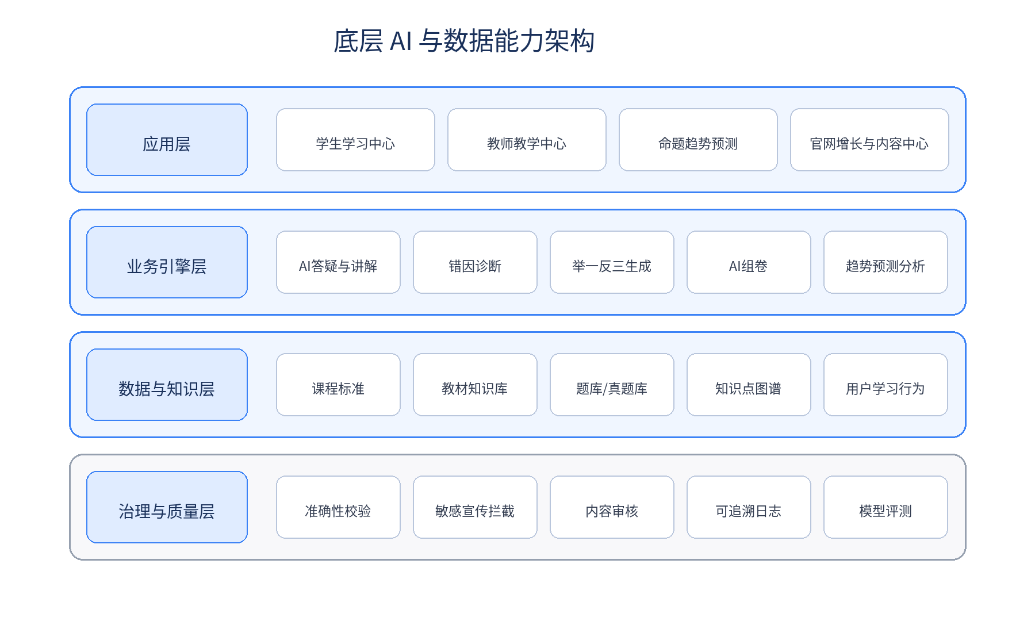
图 3 底层 AI 与数据能力架构
能力模块 | 说明
课程与教材知识库 | 课程标准、教材版本、章节结构、知识点解释
题库与真题库 | 题目文本、图像、答案、解析、难度、出处、年份
知识点图谱 | 题目—知识点—能力点—错因—训练建议的关系
AI讲解引擎 | 题意理解、分步讲解、风格适配
AI生成引擎 | 同类题、变式题、迁移题、试卷生成
AI诊断引擎 | 错因识别、能力缺口判断、下一步推荐
趋势预测引擎 | 真题模式识别、频率变化、考法升温、报告生成
质量治理能力 | 正确性校验、审核流、日志追踪、评价体系

11.1 AI预测中心的数据输入建议
- 历年中高考真题及标准答案。
- 课程标准、考试说明、官方导向性文件。
- 区域中考本地题型特征与近年变化。
- 公开模拟卷与高质量教学材料（需注意版权与来源）。
- 平台内部用户训练数据，仅用于趋势洞察时需做好匿名化与合规。

12. 建议技术系统架构
建议早期采用“模块化单体 + AI服务解耦”的技术路线：业务逻辑保持清晰，AI能力独立封装，避免在早期过度服务化。
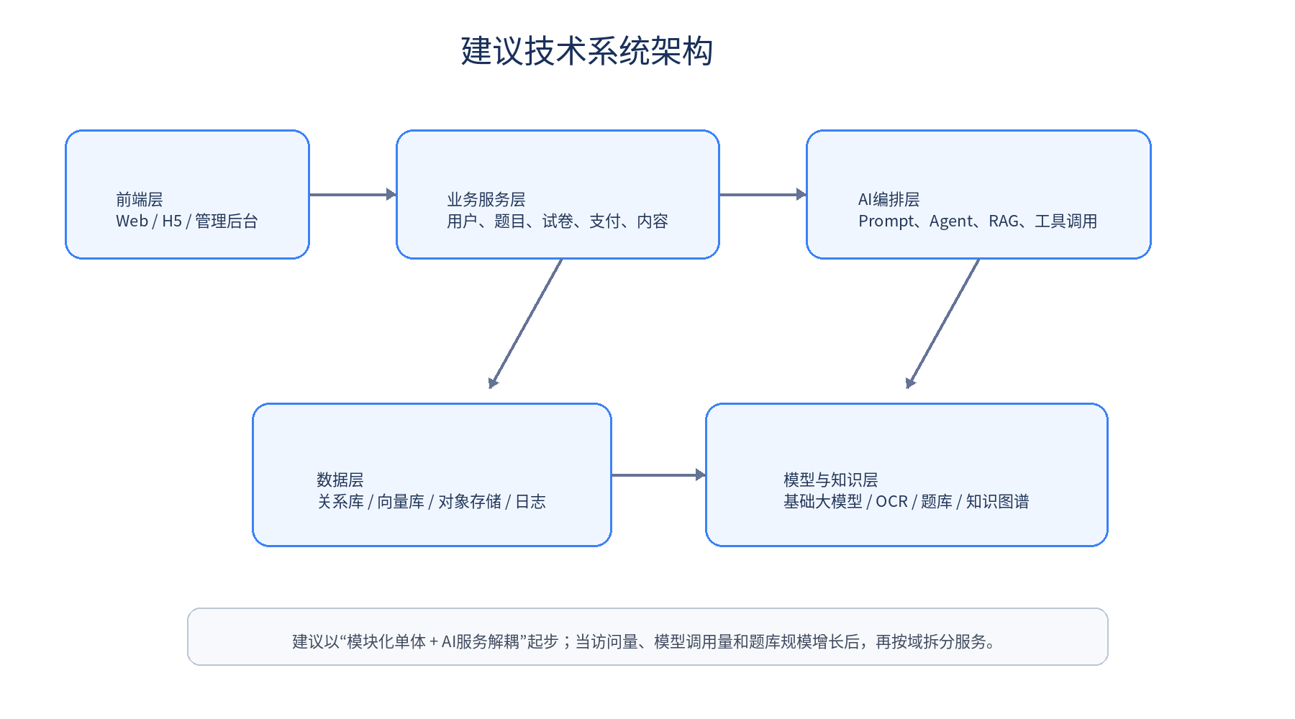
图 4 建议技术系统架构
层级 | 建议内容
前端层 | 官网、学生学习台、教师工作台、预测专题页
业务服务层 | 用户、题目、试卷、内容、支付、消息、权限
AI编排层 | Prompt 管理、RAG 检索、工具调用、模型路由
数据层 | 关系型数据库、向量数据库、对象存储、日志与分析
模型与知识层 | 大模型、OCR、题库、知识图谱、预测分析模块

12.1 关键系统能力
- 题目结构化解析：题干、选项、图形、答案、解析拆分。
- RAG 检索：答疑、解析、预测报告均可调用知识库。
- 可追溯日志：记录生成来源、模型版本、用户反馈。
- 评测体系：题目正确率、解析可读性、预测报告一致性。
- 权限管理：学生、教师、管理员、运营角色区分。

13. 核心数据对象与权限

13.1 核心数据对象
对象 | 关键字段示例 | 用途
User | 角色、年级、地区、会员状态 | 账户与个性化基础
Question | 题干、图片、答案、解析、知识点、难度 | 答疑、训练、组卷
KnowledgePoint | 学科、年级、章节、先修关系 | 知识图谱基础
ExerciseSet | 题目列表、难度、目标知识点 | 专项训练与举一反三
Paper | 试卷结构、题目、总分、解析 | 教师出卷
ForecastReport | 考试类型、地区、学科、预测要点 | 趋势预测中心
LearningRecord | 作答、错因、耗时、反馈 | 学情分析

13.2 角色权限
角色 | 可见内容 | 可执行操作
学生 | 学习台、训练包、错题本、报告 | 提问、作答、收藏、复练
教师 | 教师工作台、试卷库、题目编辑 | 出卷、改题、导出、保存
家长 | 简版学情与学习报告 | 查看进度与建议
运营 | 专题页、内容、预测报告发布 | 配置活动、审核内容
管理员 | 系统配置、权限、日志、模型版本 | 全局管理

14. 合规、风险与质量控制

14.1 核心合规原则
- 避免“直接代做作业”的产品心智，强调引导式学习与自主思考。[R4]
- 教育培训宣传不得包含保证性承诺，不得暗示命题人员参与，不得制造焦虑式营销。[R5]
- 预测模块必须公开方法边界，强调“趋势研判”而非“原题预测”。
- 未成年人产品需采用更审慎的内容审核、默认安全设置与家长沟通机制。

14.2 风险矩阵
编号 | 风险 | 影响 | 等级 | 缓解策略
RISK-001 | AI答案错误 | 学生被误导，损害信任 | 高 | 答案校验、引用知识库、用户纠错入口
RISK-002 | 生成题目不合适 | 题目过难/过易/逻辑不严 | 中 | 题目质量评测、教师反馈闭环
RISK-003 | 预测宣传过度 | 合规与公信力风险 | 高 | 规范措辞、事前固定版本、事后公开复盘
RISK-004 | 被理解为拍照搜答案 | 品牌定位受损 | 高 | 首屏交互改为提示式，不直出答案
RISK-005 | 题库与材料版权 | 商业化扩展受限 | 中 | 优先使用授权与自建内容

15. 关键指标与数据分析

15.1 产品核心指标
指标 | 定义
学生激活 | 首次上传题目并完成一次“讲解 + 练习”流程的比例
学习闭环完成率 | 答疑后继续完成至少 1 道同类题的比例
举一反三转化率 | 完成三阶训练或进入下一阶训练的比例
教师出卷成功率 | 完成配置并导出试卷的比例
预测中心传播率 | 报告页访问、分享、保存、转发等行为指标
内容可信度 | 答案纠错率、用户反馈评分、教师采纳率

15.2 预测中心专项指标
- 预测内容阅读完成率。
- 考点热力图分享率。
- 预测卷下载或进入训练率。
- 考后复盘页访问率与传播率。
- 覆盖率口径：以“考点/题型/能力点”匹配为主，不以“原题命中”为宣传主口径。

16. MVP路线图与阶段规划
阶段 | 核心建设 | 阶段目标
Phase 1：核心闭环验证 | AI答疑、错因分析、举一反三、教师一键出卷 | 验证学生侧高频需求与教师侧工具需求
Phase 2：留存与个性化 | 专项训练、错题本、分层作业、练习单生成 | 提升复访与付费理由
Phase 3：品牌爆点 | 中高考趋势预测中心、预测卷、考后复盘 | 打造内容传播与品牌专业感
Phase 4：平台化扩展 | 学情报告、班级分析、区域教研合作 | 拓展 B 端和规模化业务

16.1 首期最推荐切入方案
建议第一阶段以“初中数学”为学生端试点学科，并同步开发“教师数学组卷工具”。原因是：题型结构清晰、举一反三价值突出、教师出卷场景高频，且后续可顺势延伸到中考趋势预测。

17. 商业模式建议
模式 | 说明
学生订阅 | 免费有限答疑；付费解锁举一反三、专项训练、错题本、报告
教师工具订阅 | 免费基础出卷；高级导出、分层作业、批量生成收费
专题付费 | 考前预测报告完整版、冲刺训练包、预测卷组合
B端合作 | 学校、区域教研、教育机构定制化能力

18. 附录

18.1 关键术语
术语 | 定义
AI答疑 | 对学生问题进行解释、引导和分步讲解的模块。
AI举一反三 | 围绕一个知识点生成同类题、变式题与迁移题的训练机制。
双向细目表 | 呈现试卷知识点、能力点、题型、分值与难度分布的分析表。
命题趋势预测 | 基于公开资料与历年真题进行的题型、考点与能力要求分析。
考后复盘 | 对照真实试卷，分析预测内容的覆盖情况与判断边界。

18.2 参考资料
- [R1] 教育部等五部门联合印发《“人工智能+教育”行动计划》，2026。
- [R2] 教育部科学技术与信息化司负责人就《“人工智能+教育”行动计划》答记者问，2026。
- [R3] 2026年度全国基础教育重点工作部署会相关报道：推动人工智能进入中小学课程标准、日常教学、考试评价。
- [R4] 教育部办公厅关于加强教育 App 管理、推动与“双减”政策衔接的相关要求：对“拍照搜题”等惰化学生思维的作业 App 进行整改。
- [R5] 北京市市场监督管理局：教育培训广告不得对升学、通过考试或培训效果作出保证性承诺。

18.3 可直接用于路演的一句话总结
一个面向中国 K12 的 AI 学习与教学平台：
学生一道题学会一类题，老师一键生成可用试卷，品牌通过考前趋势预测形成传播势能。

